Figura 1. Valor financeiro solicitado para devolução ao Fundo Estadual de Saúde/SES/RS, por ano de pagamento, das auditorias de Órteses, Próteses e Materiais Especiais, cirurgias múltiplas e sequenciais, Rio Grande do Sul, março de 2013 a janeiro de 2017.
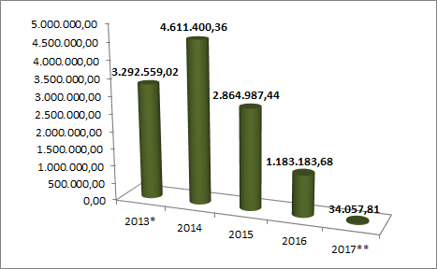
Fonte: Elaboração própria com base nos dados da CAME/SES/RS.
*Dados de 2013 considerados a partir de março do respectivo ano. **Dados de 2017 somente o mês de janeiro do respectivo ano.

